### Anaconda

Anaconda是管理深度学习环境的一款工具，Python 环境集成平台，内含 Python 解释器、Jupyter Notebook 代码编辑器以及很多三方库。

服务器在国外，下载可能较慢，建议直接用中国大学的镜像。镜像源地址为 https://mirrors.bfsu.edu.cn/anaconda/archive/，北外的。下载2022.10-Win 版本，其基础环境（base 环境）下的 Python 为3.9 版本。

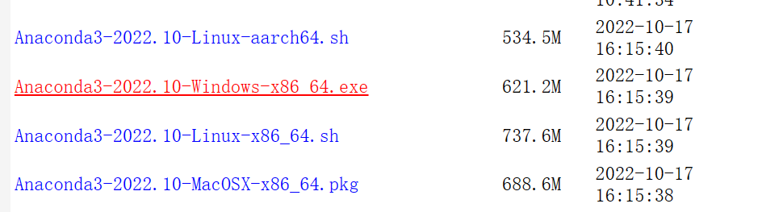

注意：

1. 若之前下载过，删除的时候要删干净，建议可以用everything工具。卸载完成后，分别去搜索：.condarc、 jupyter、ipython、continuum、matplotlib、anaconda 以及 conda 的C盘文件。

2.因为高版本的据说不太稳定，且低版本的 Anaconda 仍然可以安装较新版本的三方库（这是因为在虚拟环境里安装第三方库时会连接网络），因此建议Anaconda 2022.10

#### 安装过程：

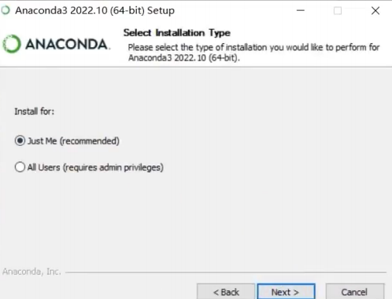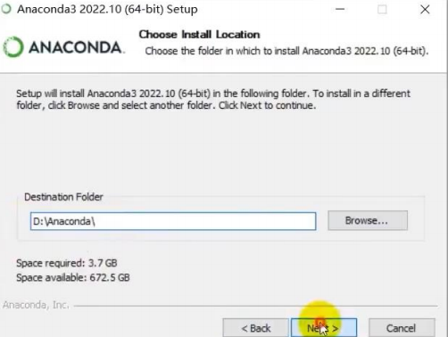

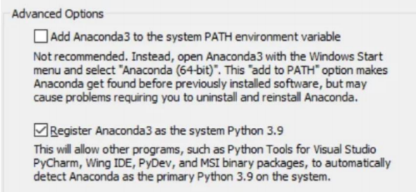前两个默认，改个位置地址即可。

最后一步第一个不要选，自己配环境变量。

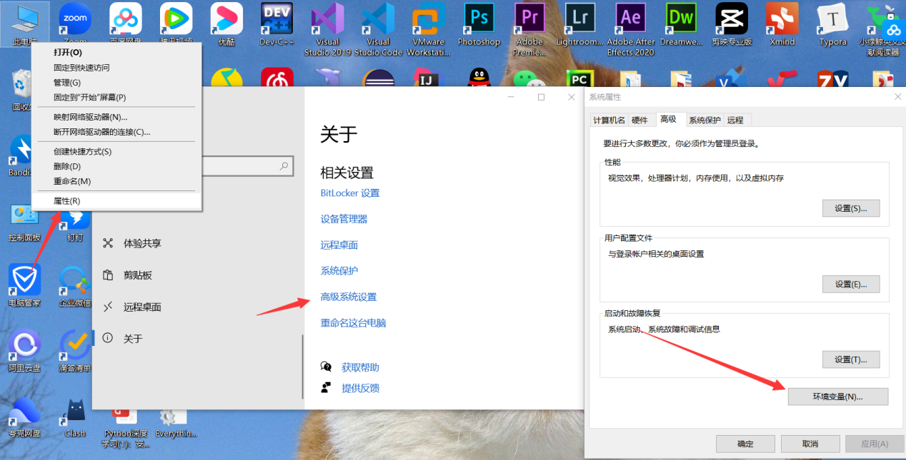

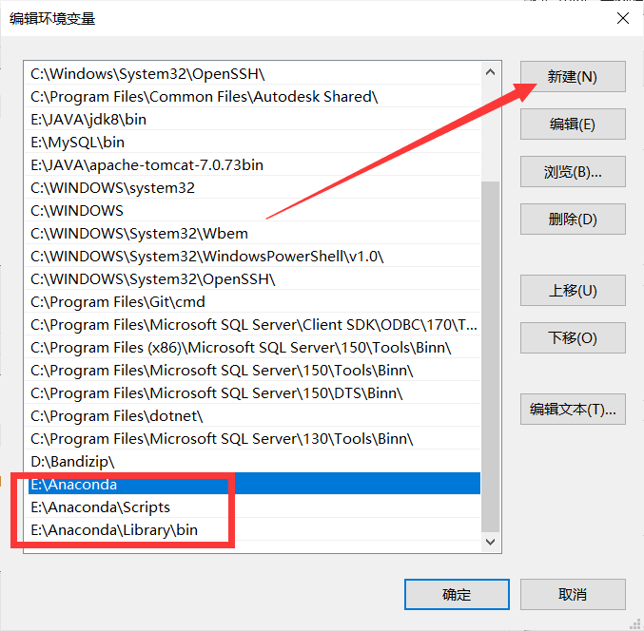

分别添加：

E:\Anaconda

E:\Anaconda\Scripts

E:\Anaconda\Library\bin

若装在D盘就改成D

最后可以在开始菜单找到所在位置，并设置快捷方式等。

### **Anaconda虚拟环境的使用：**

很多时候我们需要复刻其它演示代码中的环境，因此，虚拟环境必须掌握。初始的虚拟环境基本没什么库，演示代码里说需要安装什么版本的库，我们就手动安装什么版本的库。虚拟环境还有一个更大的优点，即想创建多少个，就创建多少。这样一来，就可以在同一台计算机中复刻多个不同的环境。

可以通过点击 Prompt 进入 Anaconda 的环境中，接下来的命令均在 Prompt 中执行。

#### **常用命令：**

#列出所有环境列表conda env list

#创建环境 conda create -n 环境名 python=3.8

#进入环境 conda activate 环境名

#列出当前环境下的所有库 conda list

#装包 pip install XXX

或者 pip install XXX -i <https://pypi.tuna.tsinghua.edu.cn/simple>

若制定版本 pip install numpy==1.21.5 -i <https://pypi.tuna.tsinghua.edu.cn/simp>

查看某个库的版本 pip show numpy

### Pytorch导入

导入之前需要查看电脑是否存在NVIDIA独立显卡：

查看方式:设备管理器或者任务管理器中的性能中查看（若没装显卡驱动会不显示，显卡驱动下载[官方驱动 | NVIDIA](https://www.nvidia.cn/Download/index.aspx?lang=cn)，找到对应型号下载安装即可，大部分都是有驱动的）

CUDA下载地址：https://developer.nvidia.com/cuda-toolkit-archive

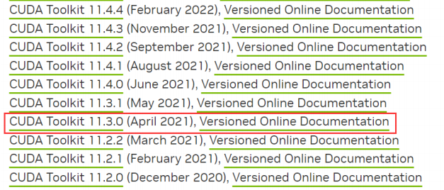

以安装11.3版本为例，最终选择路径可以改为其他盘符，但建议还是默认的

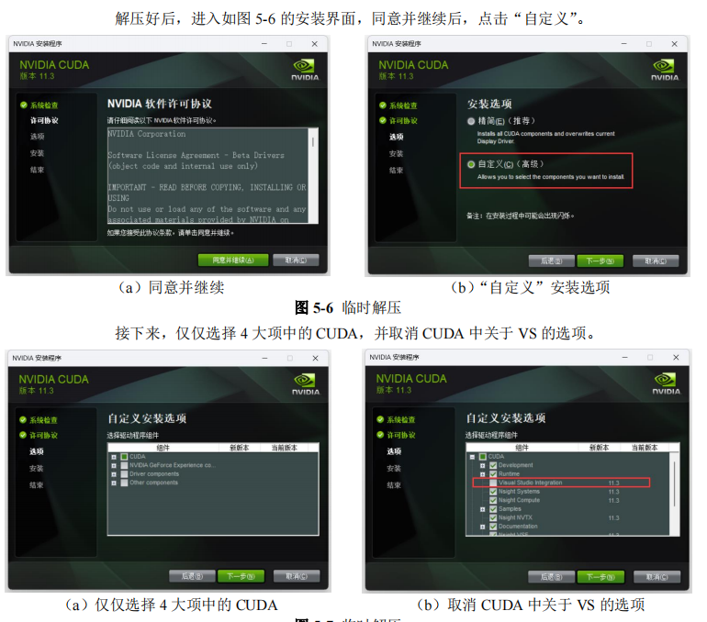

下载完后最终效果如下图所示。CUDA版本显示为11.3。

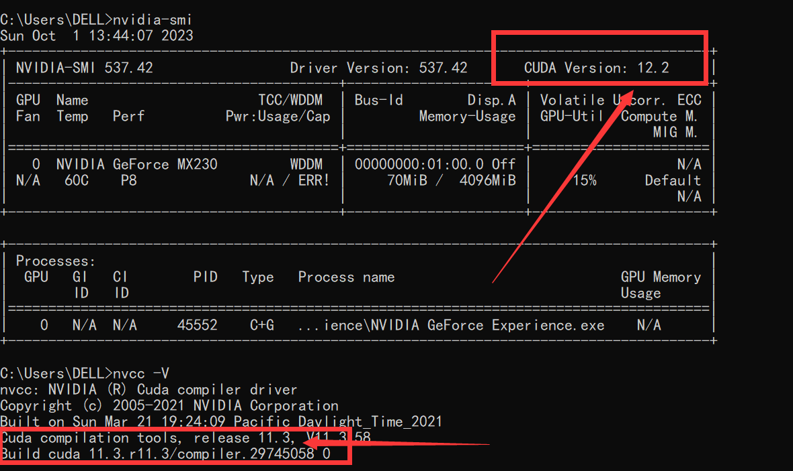

以上仅为CUDA11.3为例，具体安装的CUDA版本可以根据下表。

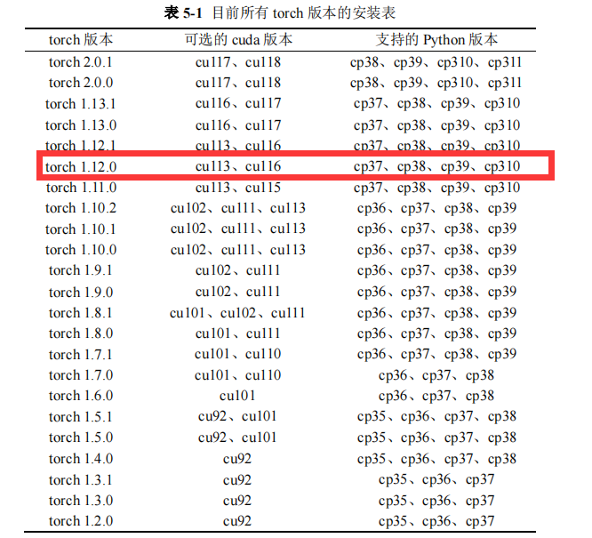

**注意：**

其中 cu113 即 cuda 11.3，cp38 即 Python 解释器的版本是 Python3.8。

且注意，我们显卡下载的CUDA版本要>Pytorch内置可选的cuda版本。

可以据此选择合适的CUDA安装，若版本低需要升级。

**即只需两部：下载CUDA，下载Pytorch（会内置cuda）**

Pytorch安装：https://pytorch.org/get-started/previous-versions/，在其中

Ctrl + F 搜索【 pip install torch==1.12.0 】，如图 5-10，请注意，这里使用 pip 安装，而不是 conda 安装（如果用 conda 安装，最后检验 cuda 时是不可用的）。

pip install torch==1.12.0+cu113 torchvision==0.13.0+cu113 torchaudio==0.12.0 --extra-index-url <https://download.pytorch.org/whl/cu113>

安装命令的意思是，使用 pip 安装三个库，第一库是 torch==1.12.0+cu113，

第二个库是 torchvision==0.13.0+cu113，第三个库是 torchaudio==0.12.0，库的下载地址是 https://download.pytorch.org/whl/cu113。

若太慢，网不好，可以先去网站里下载完whl文件，然后安装。

pip install D:\whl\torch-1.12.0+cu113-cp39-cp39-win_amd64.whl

pip install D:\whl\torchvision-0.13.0+cu113-cp39-cp39-win_amd64.whl

pip install D:\whl\torchaudio-0.12.0+cu113-cp39-cp39-win_amd64.whl

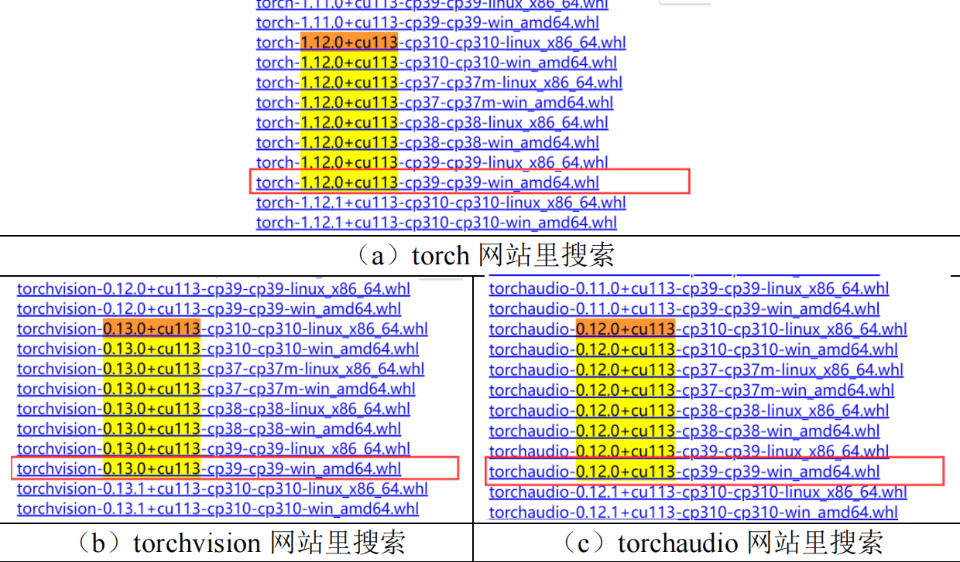

最终conda list 查看，并可以通过python，import torch torch.cuda.is_available()进行验证。

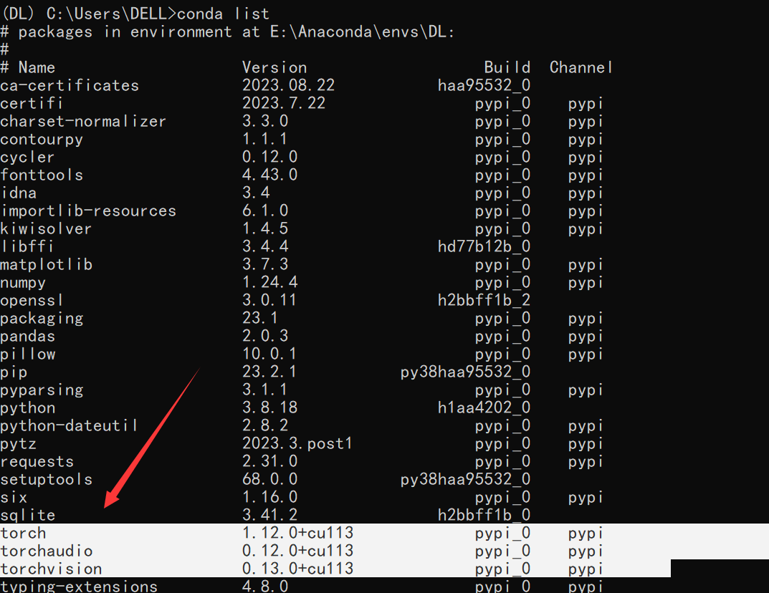

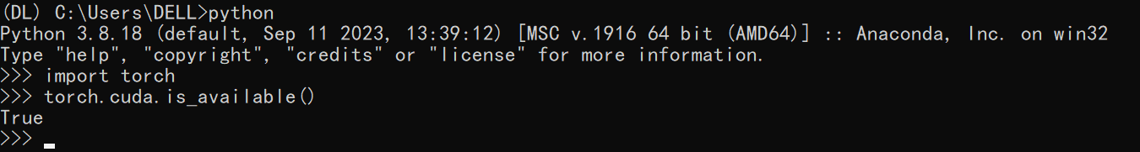

### **Jupyter**

**1、 修改工作路径（可选）**

Jupyter 初始的工作路径为【C:\Users\用户名】，需要进行修正，将其转移到新建的【D:\Jupyter】位置。

① 新建 D:\Jupyter；

② 打开桌面快捷方式中的 Prompt；

③ 输入 jupyter notebook --generate-config 命令并执行；

④ 打开上一步生成的配置文件地址，即

C:\Users\用户名\.jupyter

⑤ 在 jupyter_notebook_config.py（以记事本方式打开）中使用 Ctrl + F 查找

并且修改如下配置项：

修改前：# c.NotebookApp.notebook_dir = ''

修改后：c.NotebookApp.notebook_dir = 'D:\Jupyter'

也即删除前面的#号注释，在后面的单引号里输入要设置的目录路径，注意，

'D:\Jupyter' 中不能有空格，否则 Jupyter 打开就闪退。保存后关闭。

⑥ 找到桌面的 jupyter notebook 快捷图标，鼠标反键>>属性>>快捷方式>>

目标，删除最后的"%USERPROFILE%/"。

**3.2 修改默认字体（可选）**

初始字体可以进行修改，修改流程如下。

① 打开如下地址

D:\Anaconda\Lib\site-packages\notebook\static\components\codemirror\lib

② 打开 codemirror.css 文件；

③ Ctrl+F，搜索“font-family: monospace;”的文字，并将其改为

font-family: 'Fira Code Light','Consolas';

**3.3 虚拟环境连接 Jupyter**

我们已经在 Anaconda 里创建了一个叫 DL 的虚拟环境，但是现在这个叫 DL

的虚拟环境没有连接 Jupyter，换句话说，Jupyter 现在仅仅能与 base 环境相连。

为让虚拟环境与 Jupyter 相连，请在 Prompt 的虚拟环境下操作下列命令。

# 安装 ipykernel

pip install ipykernel -i https://pypi.tuna.tsinghua.edu.cn/simple

# 将虚拟环境导入 Jupyter 的 kernel 中

python -m ipykernel install --user --name=环境名

# 删除虚拟环境的 kernel 内核

jupyter kernelspec remove 环境名

在 Jupyter 里，切换到 DL 内核后，点击 New，新建一个 DL 内核的脚本。